一年级《在线课堂》学习单
班级： 姓名：
单元 | 数学 1年级上册第3单元
课题 | 6.减法的初步认识
温  故  知  新 | - 填一填。  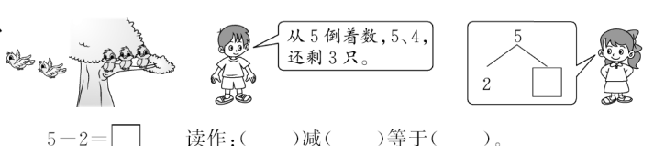  2、看图填得数  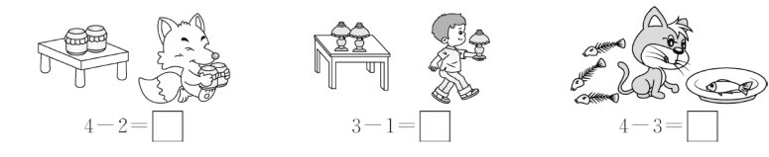
自  主  攀  登 | 3、看图把算式填完整。  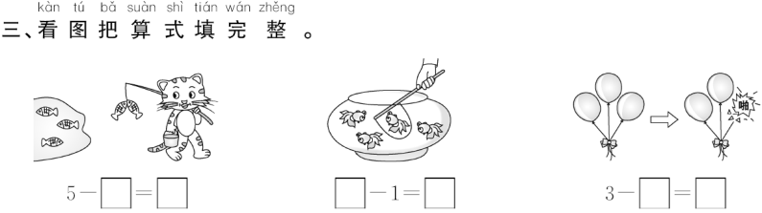
稳  中  有  升 | 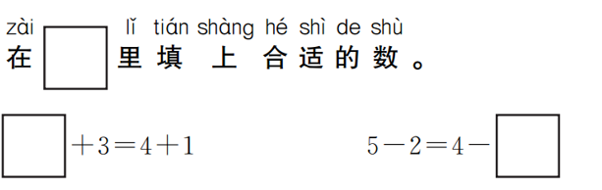  4、
说句心里话

